弘成平台看课跳转园区平台流程
- 登录弘成平台（http://acjjy.aufe.edu.cn/#Subpage/Station）
- 点击课程学习（如图）：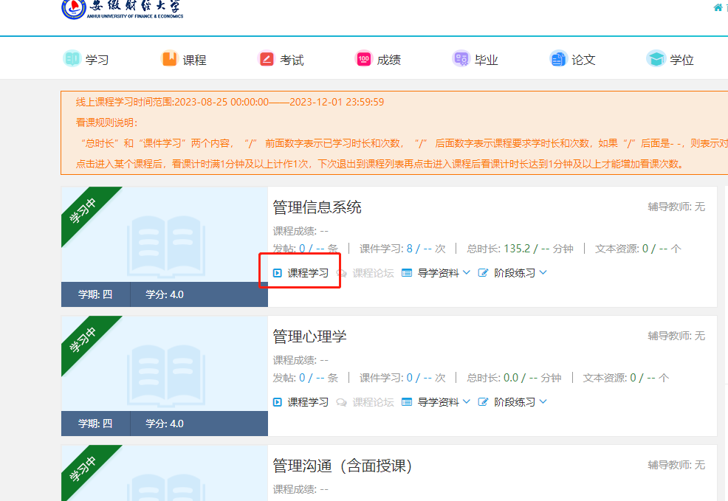
- 选择“园区课程”（如图）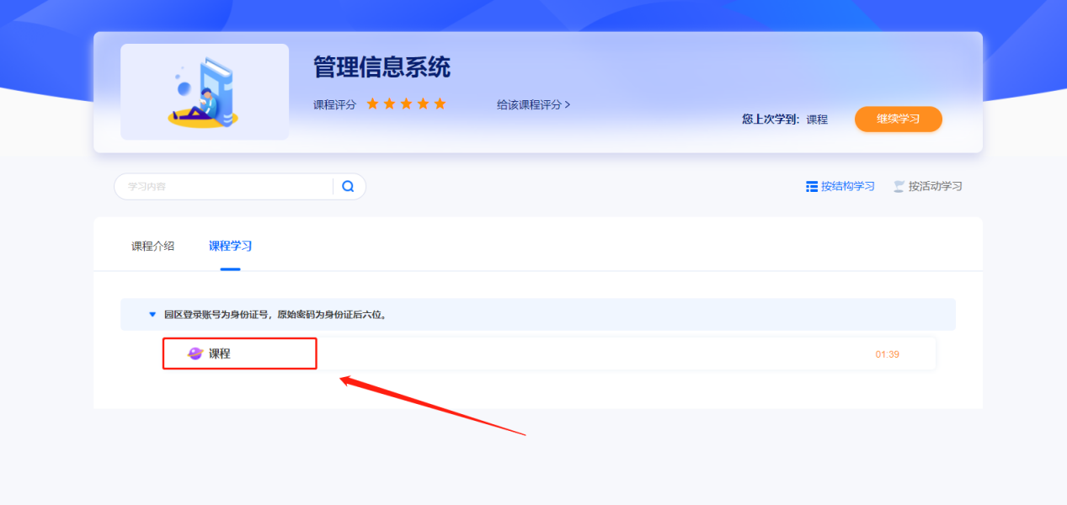
- 若未自动弹出“安徽继续教育在线”登录窗口请手动打开（打开后弘成页面切勿关闭否则将不会计时）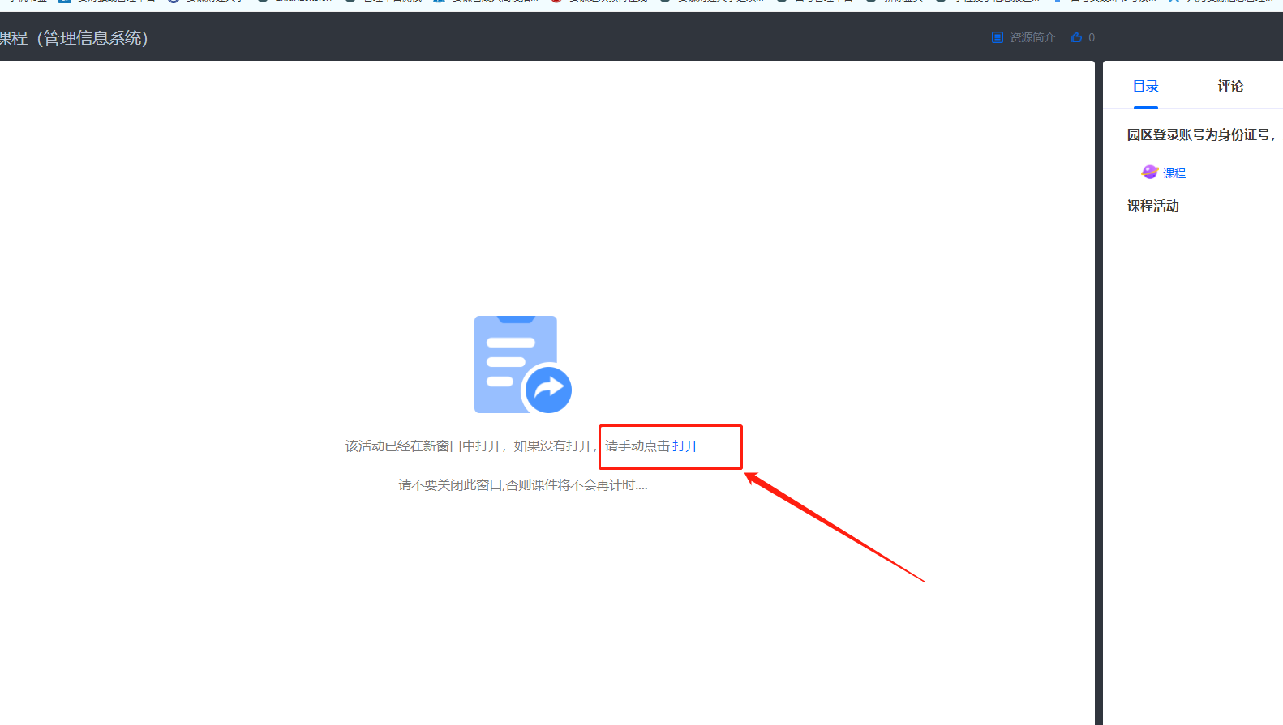
- 输入账号密码点击登录（如图）
- 选择学习空间进入，选择对应课程学习，一个课程链接只可增加一门课程看课时长；每门课程都需从弘成平台（第一步）课程链接进入，才可增加对应课程的看课时长。
- 看课时长（完成比例）由弘成显示为准，具体查看方式如下图：